**INTELIGENCIA ARTIFICIAL**

**JHON JAMES CANO SÁNCHEZ**

**DOCENTE**

**CARLOS ALBERTO LONDOÑO**

**INGENIERÍA DE SISTEMAS**

**SEMESTRE X**

**CARTAGO, VALLE, 11 DE AGOSTO DE 2016**

**CORPORACIÓN DE ESTUDIOS TECNOLÓGICOS DEL NORTE DEL VALLE**

TABLA DE CONTENIDO

Inteligencia artificial 1

¿Qué es Inteligencia Artificial? 1

Mapa Mental Historia de la Inteligencia Artificial 1

Definir y diferenciar los 4 tipos de inteligencia artificial 2

¿Por qué estudiar la inteligencia artificial? 2

Definir las ramas de la inteligencia artificial 2

Bibliografía 5

# Inteligencia artificial

## ¿Qué es Inteligencia Artificial?

Es un área multidisciplinaria, que a través de ciencias como las ciencias de la computación, la matemática, la lógica y la filosofía, estudia la creación y diseño de sistemas capaces de resolver problemas cotidianos por sí mismos, utilizando como paradigma la inteligencia humana.

Reúne a amplios campos, los cuales tienen en común la creación de máquinas capaces de pensar. En ciencias de la computación se denomina inteligencia artificial a la capacidad de razonar de un agente no vivo.

## Mapa Mental Historia de la Inteligencia Artificial

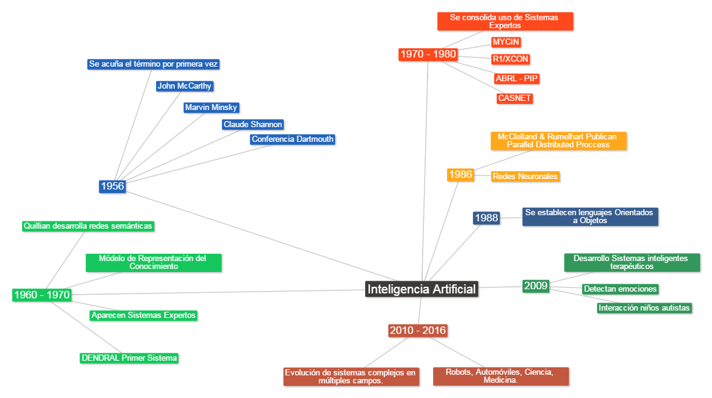

## Definir y diferenciar los 4 tipos de inteligencia artificial

Búsqueda del estado requerido en el conjunto de los estados producidos por las acciones posibles.

Algoritmos genéticos (análogo al proceso de evolución de las cadenas de ADN).

Redes neuronales artificiales (análogo al funcionamiento físico del cerebro de animales y humanos).

Razonamiento mediante una lógica formal análogo al pensamiento abstracto humano.

## ¿Por qué estudiar la inteligencia artificial?

Se debe estudiar debido a que genera un campo de conocimiento e investigación bastante amplio en el cual las posibilidades son infinitas, los avances que se vislumbran hasta el momento sopesados con el tiempo de desarrollo demuestran una escala de conocimiento ascendente que permite cada vez más ahondar en temas de difícil resolución y con paradigmas que lucen erróneos en la medida del desarrollo.

La inteligencia artificial genera todos los campos y patrones necesarios para la consecución y resolución de problemas de vieja data y complicada respuesta.

## Definir las ramas de la inteligencia artificial

Sistemas Expertos (Sistemas basados en Conocimiento). Programas computacionales que resuelven problemas que normalmente requieren del conocimiento de un especialista o experto humano. Es un sistema capaz de tomar decisiones inteligentes interpretando grandes cantidades de datos sobre un dominio específico de problemas.

Aprendizaje y Razonamiento Automático. Máquinas capaces de planificar, tomar decisiones, plantear y evaluar estrategias, aprender a partir de la experiencia, auto reprogramables, etc.

Robótica. Artefactos autónomos capaces de llevar a cabo diversas tareas mecánicas de manera flexible e inteligente, cumpliendo con un objetivo y ajustándose al entorno cambiante.

Procesamiento de Lenguaje Natural. Sistemas capaces de reconocer, procesar y emular el lenguaje humano.

Visión por Computadora (Reconocimiento de patrones). Reconoce y procesa señales, caracteres, patrones, objetos, escenas.

Redes Neurales. Crear elementos de procesamiento y organizarlos de acuerdo a un modelo basado en las células del cerebro humano (neuronas). Estos sistemas no se programan, se entrenan. Se caracterizan por reconocer objetos partiendo de señales ruidosas.

Lógica Difusa. Basado en los principios del razonamiento aproximado y el "cálculo con palabras", éstos sistemas logran simplificar y aproximar la descripción del problema de una manera natural, eficiente y robusta. La lógica difusa va más allá de la lógica booleana en cuanto a que acepta valores parciales de verdad, es decir, de 0 a 100%; aceptando con ello expresiones tales como: "Juan es alto" con un 75% de certeza, o mejor aún, simplificándolo a "Juan no es muy alto"; "El tanque está lleno" con 50% de certeza, o bien, "El tanque está medio lleno o medio vacío".

Algoritmos genéticos. La ley de la selva de la Naturaleza: "La supervivencia del más apto", ha impulsado la evolución, extinción y supervivencia de los seres vivos. Cada organismo, tiene inscrito y codificado el conocimiento-biológico-genético acumulado durante millones de años. En una computadora, comenzando por una población inicial de organismos-candidatos para la solución de un problema, éstos se recombinan de manera aleatoria (reproducción), luego de seleccionar los mejores, y después de cierto tiempo o número de generaciones se alcanza una solución suficientemente buena para resolver el problema.

Vehículos Autónomos. Son una amalgama de ramas AI como: robótica, aprendizaje de máquina, sistemas expertos, visión, etc. para lograr que una máquina inteligente pueda maniobrar en un espacio físico singular pero variable, de manera autónoma hasta lograr el objetivo que se le asigne: tomar una muestra de la superficie del planeta Marte, conducir un vehículo hasta cierto destino por una carretera transitada, etc.

Realidad Virtual. Recrea mundos artificiales en tiempo real que pueden ser captados por diversos canales sensoriales en el espectador, el cuál puede navegar "inmerso" a través de dicho mundo virtual.

Agentes (Wizards). Son programas "invisibles" tipo espía que analizan las tareas que esté llevando a cabo un usuario, y que dependiendo de las preferencias, costumbres y nivel del usuario, en cuanto se detecte alguna anomalía, el agente "aparece" ante el usuario para ayudarle (dando información), sugiriendo una solución o para ejecutar un conjunto de tareas rutinarias de manera automática.

# Bibliografía

Pachecho, A. (11 de 08 de 2016). *http://www.depi.itch.edu.mx*. Obtenido de http://www.depi.itch.edu.mx/apacheco/ai/ramas.htm

Wikipedia. (11 de 08 de 2016). *Wikipedia*. Obtenido de https://es.wikipedia.org/wiki/Inteligencia_artificial